作 者 推 荐

金匕首奖得主
马丁·克鲁兹·史密斯（Martin Cruz Smith）

作者简介：

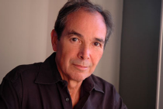
马丁·克鲁兹·史密斯 （Martin Cruz Smith）执笔的小说包括：《高尔基公园》 （Gorky Park，1981）、《种马门》 （Stallion Gate，1986）、《极地之星》（Polar Star，1989）、《红色广场》 （Red Square，1992）、《玫瑰》（Rose，1996）、《哈瓦那海湾》 （Havana Bay，1999）、《群狼食犬》（Wolves Eat Dogs，2004）、《斯大林的鬼魂》（Stalin’s Ghost，2007） 和《三站台》 （Three Stations，2010）。他的最新力作 《塔蒂阿娜》 （Tatiana，2013） 延续了阿卡迪·伦科（Arkady Renko）系列。身为英国犯罪作家协会金匕首奖得主，他还曾两次获得美国国际犯罪小说作家协会汉密特奖。同时，也是2008年意大利皮埃蒙特电影节上的格林扎纳·卡佛文学奖得主。

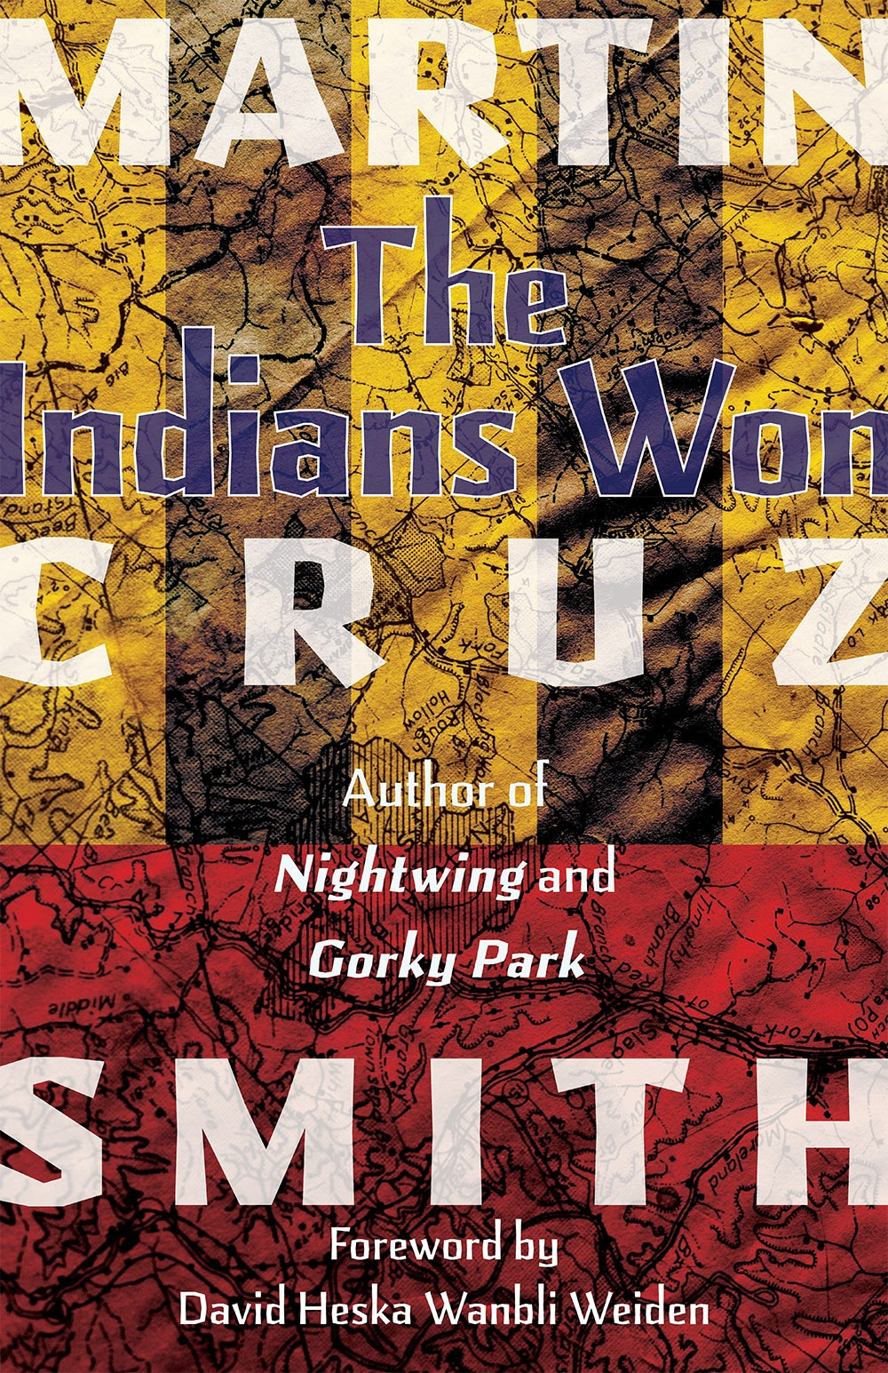
中文书名：《假如印第安人取胜》
英文书名：THE INDIANS WON
作 者：Martin Cruz Smith
出 版 社：University of New Mexico Press
代理公司：ANA London/ANA/Conor
页 数：168页
出版时间：2024年3月
代理地区：中国大陆、台湾
审读资料：电子稿
类 型：历史小说

内容简介：

重新书写19世纪70年代美洲原住民的历史
富有想象力，引人入胜，丰富的历史细节
假如印第安人首领“疯马”没有被杀，成功抵抗白人入侵？

《假如印第安人取胜》于1970年首次出版。

1876年，伟大的将军疯马成功团结了印第安部部落，对抗侵略者，在小比格霍恩河击败了陆军军官乔治·卡斯特及其副手弗雷德里克·本廷，还击败了乔治·克鲁克，把白人从大陆中心赶了出去，建立了新国家。

一百年后，两个国家的土地政策和资源管理政策截然不同，再次处于战争边缘，美国的五亿白人盯着广阔开放的大陆中心，就像19世纪被驱逐之前一样。

美国本土作家马丁·克鲁兹·史密斯凭借丰富的想象力和历史细节，以充满创意的视角，写就了《假如印第安人取胜》，抛出了一个问题：假如印第安人取胜，会发生何事？

媒体评价：

“《假如印第安人取胜》是现代小说大师之一的一部伟大作品。更重要的是，它是美国本土小说的开创之作，值得被列入本土文学经典。”
——大卫·赫斯卡·万布利·韦登（David Heska Wanbli Weide），著有《重要的冬天》（Winter Counts）

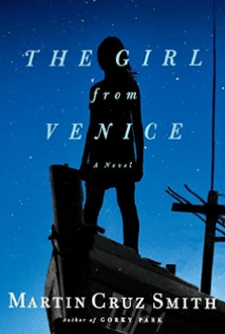
中文书名：《威尼斯女孩》
英文书名：THE GIRL FROM VENICE
作 者：Martin Cruz Smith
出 版 社：Simon & Schuster
代理公司：ANA London/ ANA/ Conor
页 数：320页
出版时间：2016年10月
代理地区：中国大陆、台湾
审读资料：电子稿
类 型：惊悚悬疑
版权已授：英国、美国、法国、德国、意大利、波兰。

内容简介：

《威尼斯女孩》是由作家马丁·克鲁兹·史密斯为我们带来的一部小说，这本书绝对不会让大家失望。《华盛顿邮报》评论说“马丁·克鲁兹·史密斯是一位天才式的作家：他既是一位受欢迎的、公认的犯罪小说家，也是一位现实主义作家。” 《威尼斯女孩》以第二次世界大战为背景，将悬疑故事与爱情故事完美地结合了起来，展现了纳粹德国占领下的威尼斯的危险、神秘以及发生在这座城市的美丽的爱情。

1945年的威尼斯，第二次世界大战逐渐平息，但是威尼斯依然被纳粹德国占领。意大利人民人心惶惶，对纳粹政权充满了恐惧。在一个繁星密布的月夜，一位名叫肯兹的渔夫看到咸水湖上漂浮着一位年轻女性，后来发现她还活着，不过遇到了不小的麻烦。

这位女性名叫茱莉亚，出生于富裕的犹太家庭。她从纳粹党卫军那儿跑了出来。肯兹决定保护她，决不把她交给纳粹德国。肯兹的这一善举改变了他们的生活。他们加入了南斯拉夫人民民族解放军，随时都面临着生命危险。

《威尼斯女孩》描写了意大利的历史，充满了神秘色彩，读起来让人毛骨悚然，因此，阅读的时候，你常常会不由自主地屏住呼吸。但从根本上来说，这还是一个爱情故事。

媒体评价：

“这是一本思想深刻、引人入胜的书，充满悬疑的故事情节让你不停地想要翻看下一页，真是让人爱不释手。”
----《科克斯书评》（Kirkus Reviews）

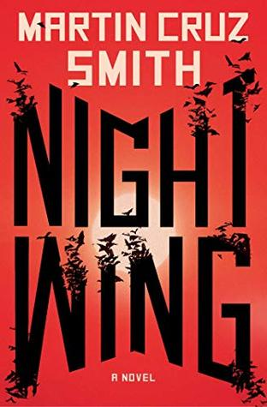
中文书名：《夜翼》
英文书名：NIGHTWING
作 者：Martin Cruz Smith
出 版 社：Ballantine Books
代理公司：ANA London/ ANA/ Conor
页 数：255页
出版时间：1977年
代理地区：中国大陆、台湾
审读资料：电子稿
类 型：惊悚悬疑

内容简介：

国际畅销书 《高尔基公园》（Gorky Park）的作者马丁·克鲁兹·史密斯（Martin Cruz Smith）再版了《夜翼》（Nightwing）一书，这本百万册的畅销书被斯蒂芬·金（Stephen King）评价为“过去二十年里最棒的恐怖小说之一”。

当夜幕降临，天空充满了疯狂的运动和令人发狂的低语。为了结束这个世界，一个年迈、忧郁的美洲土著萨满召唤了死亡之神霍皮（Hopi）。他周围的人仍然对他的宣言持怀疑态度，认为他是个疯子。但是，他们逐渐发现残缺不全、血淋淋的尸体，不久之后，其他类似的毁容尸体也开始出现。

马、羊、牛，任何生物都绝非安全。但是，究竟是什么导致了这些可怕的死亡？副警长杜兰（Duran）被召回，受命对（美国为土著美洲人划出的）保留地进行调查。杜兰立刻意识到萨满咒语的重要性，他在两位科学家的帮助下，决心对抗者超自然的灾祸——一定要赶在不剩任何可以拯救的东西之前。

《科克斯书评》（Kirkus Reviews）把《夜翼》评价为“承袭了斯蒂芬·金的传统”，这部小说包含了对印第安人的案例研究和超自然惊悚元素……《华盛顿邮报》（The Washington Post）图书世界栏目将其评价为“非常恐怖的作品”。

感谢您的阅读！
请将反馈信息发至：版权负责人
Email：Rights@nurnberg.com.cn
安德鲁·纳伯格联合国际有限公司北京代表处
北京市海淀区中关村大街甲59号中国人民大学文化大厦1705室, 邮编：100872
电话：010-82504106, 传真：010-82504200
公司网址：http://www.nurnberg.com.cn
书目下载：http://www.nurnberg.com.cn/booklist_zh/list.aspx
书讯浏览：http://www.nurnberg.com.cn/book/book.aspx
视频推荐：http://www.nurnberg.com.cn/video/video.aspx
豆瓣小站：http://site.douban.com/110577/
新浪微博：安德鲁纳伯格公司的微博_微博 (weibo.com)
微信订阅号：ANABJ2002


